МЕТОДИКА ФОРМИРУЮЩЕГО ОЦЕНИВАНИЯ
В НАЧАЛЬНОЙ ШКОЛЕ
1 сл. Из опыта работы учителя начальных классов МОУ «Иогачская СОШ» Кулешовой С.В.
Что же такое «формирующее оценивание»?
2 сл Формирующее оценивание по своему смыслу ближе к диагностическому, оно позволяет педагогу узнать стадию продвижения каждого конкретного учащегося в определённой познавательной области, определяя степень уяснения материала учащимся, его иначе можно назвать – «оценивание для обучения».

3 сл. Как сказал Боб Стейк: «Когда суп пробует повар — это формирующее; когда суп пробуют гости — это итоговое».
4 сл. Формирующее оценивание
нацелено на определение индивидуальных достижений каждого учащегося и не предполагает как сравнения результатов, продемонстрированных разными учащимися, так и административных выводов по результатам обучения.
Формирующим данный вид оценивания называется потому, что оценка ориентирована на конкретного ученика, призвана выявить пробелы в освоении учащимся элемента содержания образования с тем, чтобы восполнить их с максимальной эффективностью.
5 сл Формирующее оценивание позволяет учителю: четко сформулировать образовательный результат, подлежащий формированию и оценке в каждом конкретном случае, и организовать в соответствии с этим свою работу;
сделать учащегося субъектом образовательной и оценочной деятельности.
6 сл Формирующее оценивание для обучающихся
- может помогать учиться на ошибках;
- может помогать понять, что важно;
- может помогать понять, что у них получается;
- может помогать обнаруживать, что они не знают;
- может помогать обнаруживать, что они не умеют делать;
Таким образом, формирующее оценивание – это систематическая работа, нацеленная на получение информации о качестве и количестве материала, понятого учащимся, дающая возможность быстрого реагирования для корректировки и оказания педагогической помощи разного вида, постановки дальнейших задач конкретному учащемуся и получения в дальнейшем успешных результатов на итоговых проверках.
Формирующее оценивание предполагает самооценку, взаимооценку, оценку работы учителем и, самое главное, последующую работу либо над устранением пробелов, либо над построением плана последующего движения вперед.

Техники формирующего оценивания

Ментальные карты
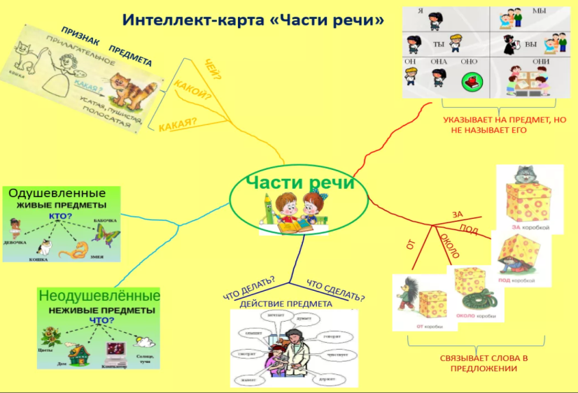  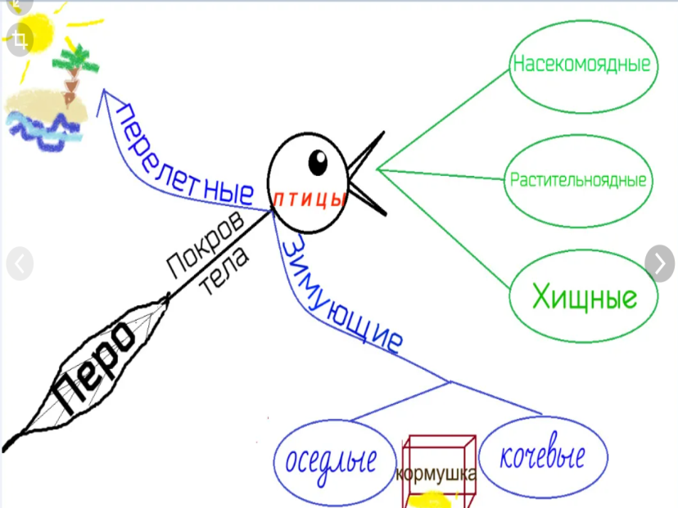 | 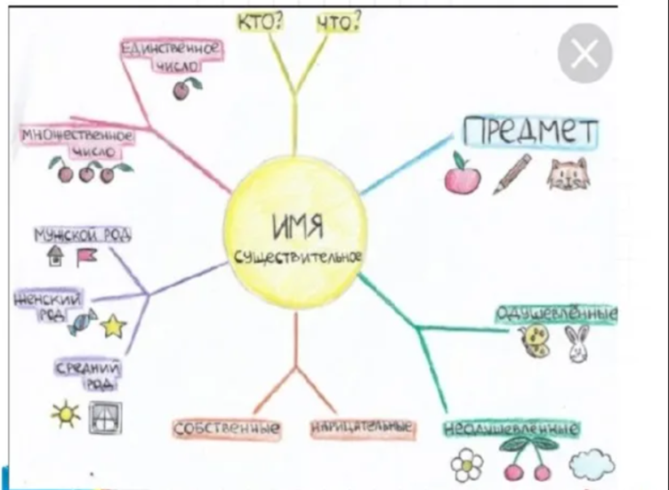  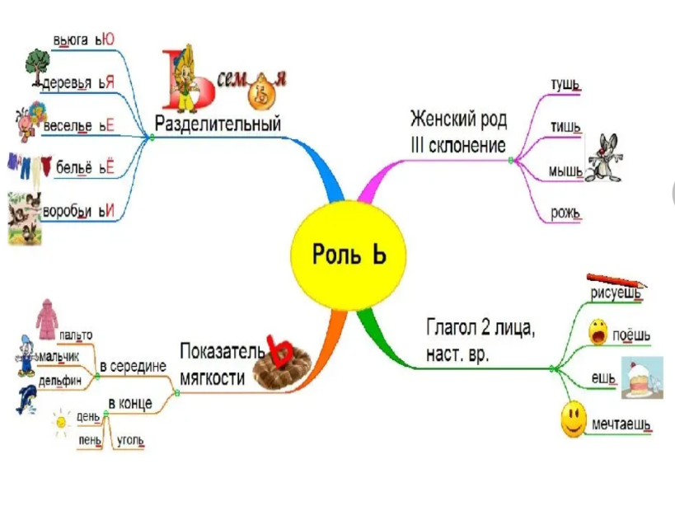

Рабочие листы
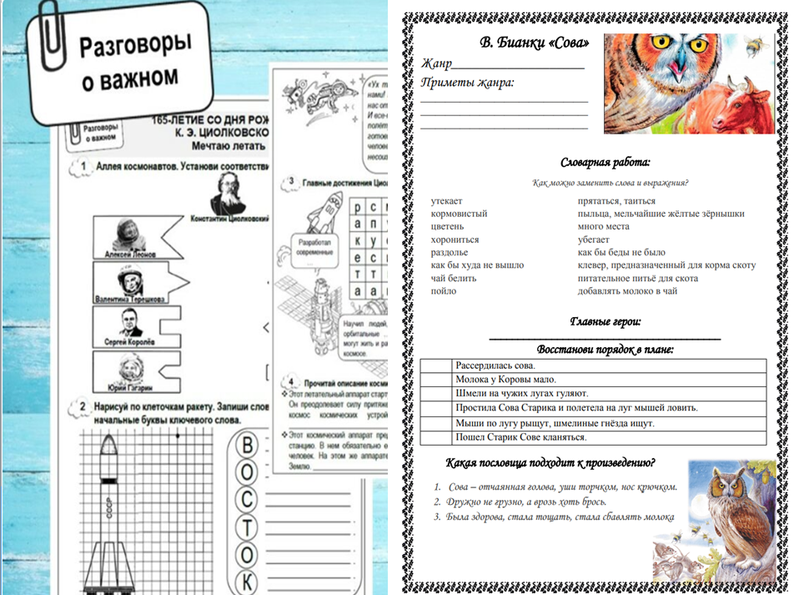

Карточки-гармошки
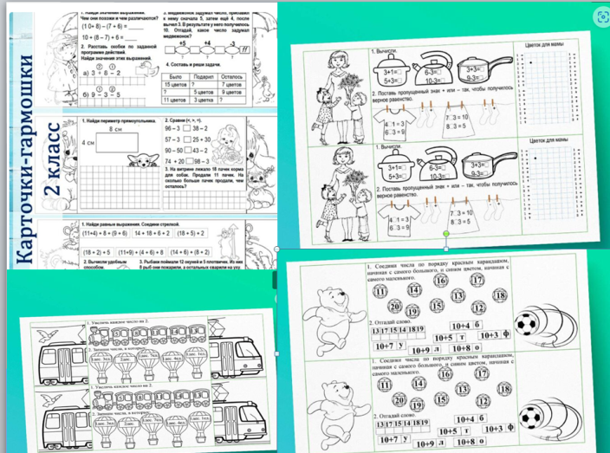

Волшебное колесо, сокровища русской речи
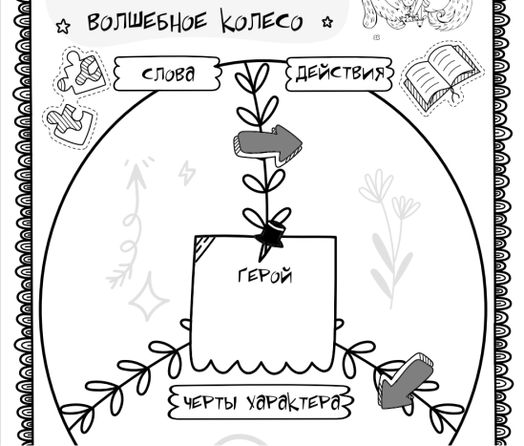
Читательский дневник
7 сл Исходя из вышеизложенного, чтобы реализовать методику формирующего оценивания требуются три условия:
• активное участие всех учащихся в образовательном процессе;
• мгновенная корректировка учения и преподавания;
• отсутствие жёсткого внешнего контроля и отчётности, более свободный педагогический стиль, когда учащиеся не боятся задать вопрос, обсудить с педагогом свои учебные проблемы.
В повседневной педагогической практике объектом контроля является конечный результат, поэтому для формирования адекватной самооценки младших школьников мною используются следующие формы:
8 сл 1. «Светофор».
Для самооценки детьми своего внутреннего состояния и самочувствия по отношению к выполняемым на уроке заданиям, применяется так называемый «Светофор». В первом классе предлагается детям зажигать цветные огоньки в тетрадях. Если работа на уроке прошла успешно, ученик активно работал, не испытывал трудностей при изучении нового материала, все задания были понятны, то он рисует на полях зеленый кружок: «Можно двигаться дальше». Если были небольшие затруднения, не всегда быстро справлялся с поставленной задачей или что-то осталось неясным, то в тетради рисуется желтый кружок: «Нужна небольшая помощь». Если были значительные затруднения, ученик не смог самостоятельно справиться с новой задачей, то он рисует красный кружок: «Стоп! Мне нужна помощь!» Нужно отметить, что этим приемом дети с удовольствием пользуются на протяжении всех лет обучения в начальной школе.
9 сл 2. «Говорящие рисунки»
Если ты доволен собой, у тебя все получалось, то рисуй улыбающееся лицо.
Если тебе на уроке было временами непросто, не все получалось, то рисуй такое лицо «СПОКОЙНОЕ».
Если тебе на уроке было сложно, многое не получалось, то рисуй грустное лицо.
10 сл 3. «Лесенка успеха»
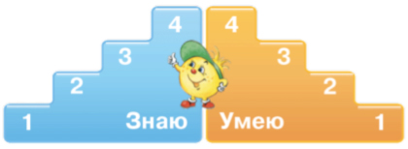
1-я ступенька – ученик не понял новое знание, ничего не запомнил, у него осталось много вопросов; с самостоятельной работой на уроке не справился;
2-я и 3-я ступеньки – у ученика остались вопросы по новой теме, в самостоятельной работе были допущены ошибки;
4-я ступенька – ученик хорошо усвоил новое знание и может его рассказать, в самостоятельной работе ошибок не допустил.
11 сл 4. «Карточка сомнений»
+ - «Я понял все»;
- - «Не совсем усвоил, сомневаюсь»;
? – «Не понял».
12 - 15 сл 5. «Волшебные линеечки»
«Волшебные линеечки», описанные Г.А. Цукерман, являются безобидной и содержательной формой отметки. Эта линеечка напоминает ребенку измерительный прибор. С помощью линеечек можно измерить все что угодно. Такая оценка:
- позволяет любому ребенку увидеть свои успехи (всегда есть критерий, по которому ребенка можно оценить как успешного);
- удерживает учебную функцию отметки: крестик на линеечке отражает реальное продвижение в изучаемом предметном содержании;
- помогает избежать сравнения детей между собой (поскольку у каждого из них оценочная линеечка только в собственной тетрадке).
Вот как можно оценить письменную работу:
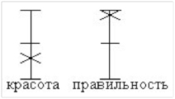
После самооценки наступает очередь оценки учителя. Собрав тетради, учитель ставит свои плюсики на линеечках. Совпадения детской и учительской оценок (вне зависимости оттого, низко или высоко оценил свою работу ребенок) означает: «Молодец! Ты умеешь себя оценивать». В случае завышенной, а тем более заниженной самооценки учеником своей работы, учитель еще раз раскрывает ребенку критерии оценивания и просит в следующий раз быть к себе добрее или строже.
Этими линеечками можно пользоваться, когда необходимо спрогнозировать результат своей работы. Прогностическая самооценка позволяет ребенку оценить свои возможности и результаты.
16 сл 6. «Дерево знаний»
Итоги урока можно подводить на «Дереве знаний». После урока дети прикрепляют на дерево яблоки: красное – все удалось ученик хорошо усвоил новое знание и может его рассказать, желтое – неплохо поработал, но что-то не совсем получилось, зеленое – сегодня не получилось, но я не отчаиваюсь.
- прием «взаимооценка» (1-й способ: сосед по парте оценивает рядом сидящего ученика сразу же после выполнения самостоятельной работы, обосновывает свою оценку, указывает на недочеты. 2-й способ: ученик сначала оценивает себя, затем идет обмен тетрадями и оценивание в паре.)
- прием «задания – ловушки» на рефлексию усвоенного способа действия (задания можно предложить придумать самим ребятам);

Сл 17 Прием оценивания «Ладошки»
Этот прием рекомендуется использовать с первых дней обучения ребенка в школе.
С помощью карандаша ученики на ладошке показывают свою оценку.
Очень хорошо – карандаш у кончиков пальцев.
Испытывает затруднения – на уровне большого пальца.
Нужна помощь – карандаш внизу ладошки.

Прием «Солнышко»
На уроках математики на начальном этапе можно использовать прием «Солнышко». В тетрадях 3 «лица»: одно улыбается, второе нейтральное, третье грустное. После выполнения задания и сравнения с образцом ученик закрашивает то лицо, которое соответствует выполненной работе. При проверке учитель «зажигает лучики» и превращает в «солнышко» то «лицо», которому, по его мнению, соответствует работа.

Прием «Своя валюта»
Этот прием используется для оценивания кратких ответов с места, дополнений, удачных реплик и вопросов. В классе вводится своя денежная единица: например, звездочка. Чтобы перевести валюту в отметку нужно набрать определенное количество звездочек.
Прием можно использовать в любом возрасте и на любом уроке для организации активной работы учащихся.

Прием «Оценка – не отметка»
Оценивание успехов ученика словами, интонацией, жестом, мимикой.
«Отлично поработали вместе!», «Прекрасный ответ!», «Хороший вопрос!», «Высший пилотаж!», «Тебя было приятно слушать!», «Оригинально!» - фразы, которые позволяют учителю создать хорошую эмоциональную атмосферу на уроке.
«Ты меня очень огорчил этой работой», «Работа хуже, чем обычно. Наверное, ты неважно себя чувствовал» - фразы, которые позволяют поддержать ученика в ситуации неуспеха.
Формирование навыков, необходимых для непрерывного обучения, особенно важно для достижения успеха в 21 веке. Стратегическое применение формирующего оценивания позволяет учащимся сформировать навыки самостоятельного обучения.

